BERICHT UND ANTRAG DES STADTRATES
AN DAS GEMEINDEPARLAMENT

Kinder im Vorschulalter, Einführung Betreuungsgutscheine/Genehmigung

Sehr geehrter Herr Präsident
Sehr geehrte Damen und Herren

Der Stadtrat unterbreitet Ihnen folgende Erwägungen und Anträge:

Zusammenfassung

Im Grundsatz geht es um eine neue Finanzierung der Betreuung von Kindern im Vorschulalter. Anstelle der bisherigen Finanzierung an die Kitas (Objektfinanzierung) sollen neu die Eltern direkt aufgrund deren Einkommen und einem Anteil Vermögen finanziell unterstützt werden (Subjektfinanzierung). Die bisherige Finanzierung hat sich aus verschiedenen Gründen nicht bewährt. Sie soll neu gestaltet werden mit den Zielen:

- Die Betreuungsangebote entsprechen den Bedürfnissen der Kinder und Eltern. Sie tragen dazu bei, dass Kinder geschützt aufwachsen und sich entfalten können.

- Kinderbetreuung unterstützt die Eltern bei der Bewältigung ihres Familienalltages. Es besteht ein Kinderbetreuungsangebot, welches den Platzbedarf gesamthaft decken kann. Die Angebotsvielfalt entspricht den vielfältigen Betreuungsbedürfnissen der Eltern.

- Kinderbetreuung leistet einen wesentlichen Beitrag zur Erfüllung von sozialpolitischen Zielsetzungen (Verhinderung Familienarmut, Förderung Integration) und von wohnpolitischen Zielsetzungen (Wohnstadt Olten).

- Kinderbetreuung ist Teil des sozialen Lebens in Olten. Sie ist eng mit anderen Lebensfeldern verknüpft.

Bereits im Vorfeld des Projektes zur Einführung von Betreuungsgutscheinen wurde entschieden, dass auswärtige Eltern keine finanziellen Unterstützungen mehr erhalten sollen. Bezugsberechtigt sind also einzig in Olten wohnhafte und steuerpflichtige Eltern mit Kindern im Vorschulalter.

Die in diesem Bericht und Antrag beschriebenen Auswirkungen zeigen, dass die Einführung von Betreuungsgutscheinen für Kinder im Vorschulalter zur Erreichung der in Kapitel 3 beschriebenen Ziele (Sozial- und gesellschaftspolitische Ziele, Ziele der Stadtentwicklung sowie finanzpolitische Ziele) sehr positiv beiträgt.

Mit Hilfe der neuen Subjektfinanzierung durch Betreuungsgutscheine kann mit ähnlichen finanziellen Mitteln wie bisher das Betreuungsplatzangebot von heute 124 Plätzen auf rund 180 Plätze, also praktisch um 50%, erhöht werden. Es können also mit ähnlichen Mitteln rund die Hälfte mehr Plätze unterstützt werden als bisher.

Der Bereich schulergänzende Betreuung (Kinder im Schulalter von Kindergarten bis Sekundarstufe I) ist nicht Bestandteil dieses Bericht und Antrages. In diesem Bereich ist zuerst eine Analyse notwendig und daraus soll ein schulergänzendes Konzept erarbeitet werden. Bis zur Genehmigung eines neuen schulergänzenden Betreuungskonzeptes werden zwei Horte zur Erbringung der Leistungen gemäss den seit 01.03.2014 aktuellen Tarifen als Objektfinanzie-
rung weiter unterstützt. Für die schulergänzende Betreuung werden im Budget 2015 CHF 300‘000.- berücksichtigt. Dem Parlament wird in den nächsten Monaten ein entsprechender Bericht und Antrag vorgelegt.

Ausgangslage
Verschiedene fachliche Grundlagen beschreiben die Wichtigkeit der Kinderbetreuung in der Stadt Olten. Die politischen Grundlagen für Weiterentwicklungsentscheide liegen bereits seit längerem vor (überwiesene Motion Küttel (2006), Leitbild der Stadt Olten (2008). Das Solothurner Sozialgesetz sieht zudem in § 107 explizit die Förderung familienergänzender Betreuungsangebote vor. Der Kanton stellt daher differenzierte und fachlich gute Grundlagen für die konkrete Umsetzung zur Verfügung.

Die Direktion Bildung und Sport hat mit zwei Berichten und Anträgen „Kinderbetreuung in der Stadt Olten, Weiterentwicklung/Genehmigung und Nachtragskredit“ die Wichtigkeit der Thematik für Olten beschrieben. Der Stadtrat hat am 11. Juni 2012 (Akten-Nr. 13/11, 14/10 – Protokoll.-Nr. 138) die Direktion Bildung und Sport mit dem Vollzug der Ausarbeitung von konkreten Massnahmen beauftragt. Am 26. November 2012 hat der Stadtrat den Massnahmenplan auf Basis des Berichts „Massnahmenplan zur Weiterentwicklung der Kinderbetreuung in der Stadt Olten“ vom 25.10.2012 bewilligt (Akten-Nr. 13/11, 14/10 – Protokoll.-Nr. 280).

Aufgrund verschiedener personeller Veränderungen ist die Umsetzung im Sommer 2013 ins Stocken geraten. Die Direktion Bildung und Sport bearbeitet die Themen Betreuungsgutscheine im Vorschulalter und die Schulergänzende Kinderbetreuung seit Herbst 2013 wieder intensiv. Die Projektleitung hat der neue Leiter Dienste, Jan Rechsteiner. Als externer Projektbegleiter wurde Peter Hruza von PH-Beratung im Gemeinwesen beauftragt. Peter Hruza führte im Herbst/Winter 2013/14 Gespräche mit folgenden Personen:

Person | Institution
Franco Giori, Barbara Müller, Anne Peter | Kita Hagmatt und Sonnhalde
Evelyne Erne, Sandra Beck | Kita Chinderstube
Rita Borner, Gaby Borer | Kita Schürmatt
Corinne Gehrer | Kita Lilly & Lars
Alexandra Germann | Kita Spielburg
Doris Meister, Romi Ruckstuhl, Ursula Bachmann | Kinderhort GFVO
Marion Pfluger | Mittagstisch Ventil
Jan Rechsteiner, Ueli Kleiner | Direktion Bildung & Sport
Beatrice Frey, Urs Giger, Walter Jäggi, Heidy Kilchenmann, Patricia Stutzmann, Hansueli Tschumi, Max Wyss, Kerem Yildirim | Schulleiterkonferenz
Ursula von Burg | Volksschulamt Kanton Solothurn
Markus Schär | Amt für soziale Sicherheit, Kanton Solothurn

Weiter wurde eine Projektbegleitgruppe mit jeweils einer Vertretung der verschiedenen Krippen, Martin Wey (Stadtrat), Ueli Kleiner (Direktionsleiter) sowie Vertretungen aus dem Schulergänzenden Betreuungsbereich, dem Kanton, dem Verein Tagesfamilien und einer Elternvertretung aus dem Säli installiert. Diese Gruppe begleitet das Projekt zur Einführung von Betreuungsgutscheinen und traf sich am 13. Januar 2014 zu einer Sitzung.

Der vorliegende Massnahmenplan basiert auf der Version vom Oktober 2012. Allerdings beschränkt er sich auf die vorschulische und schulische Kinderbetreuung. Die Bereiche Frühe Förderung und Freizeit werden aus Kostengründen nicht mehr behandelt.

Vision der Kinderbetreuung in Olten
- Die Betreuungsangebote entsprechen den Bedürfnissen der Kinder und Eltern. Sie tragen dazu bei, dass Kinder geschützt aufwachsen und sich entfalten können.

- Kinderbetreuung unterstützt die Eltern bei der Bewältigung ihres Familienalltages. Es besteht ein Kinderbetreuungsangebot, welches den Platzbedarf gesamthaft decken kann. Die Angebotsvielfalt entspricht den vielfältigen Betreuungsbedürfnissen der Eltern.

- Kinderbetreuung leistet einen wesentlichen Beitrag zur Erfüllung von sozialpolitischen Zielsetzungen (Verhinderung Familienarmut, Förderung Integration) und von wohnpolitischen Zielsetzungen (Wohnstadt Olten).

- Kinderbetreuung ist Teil des sozialen Lebens in Olten. Sie ist eng mit anderen Lebensfeldern verknüpft:

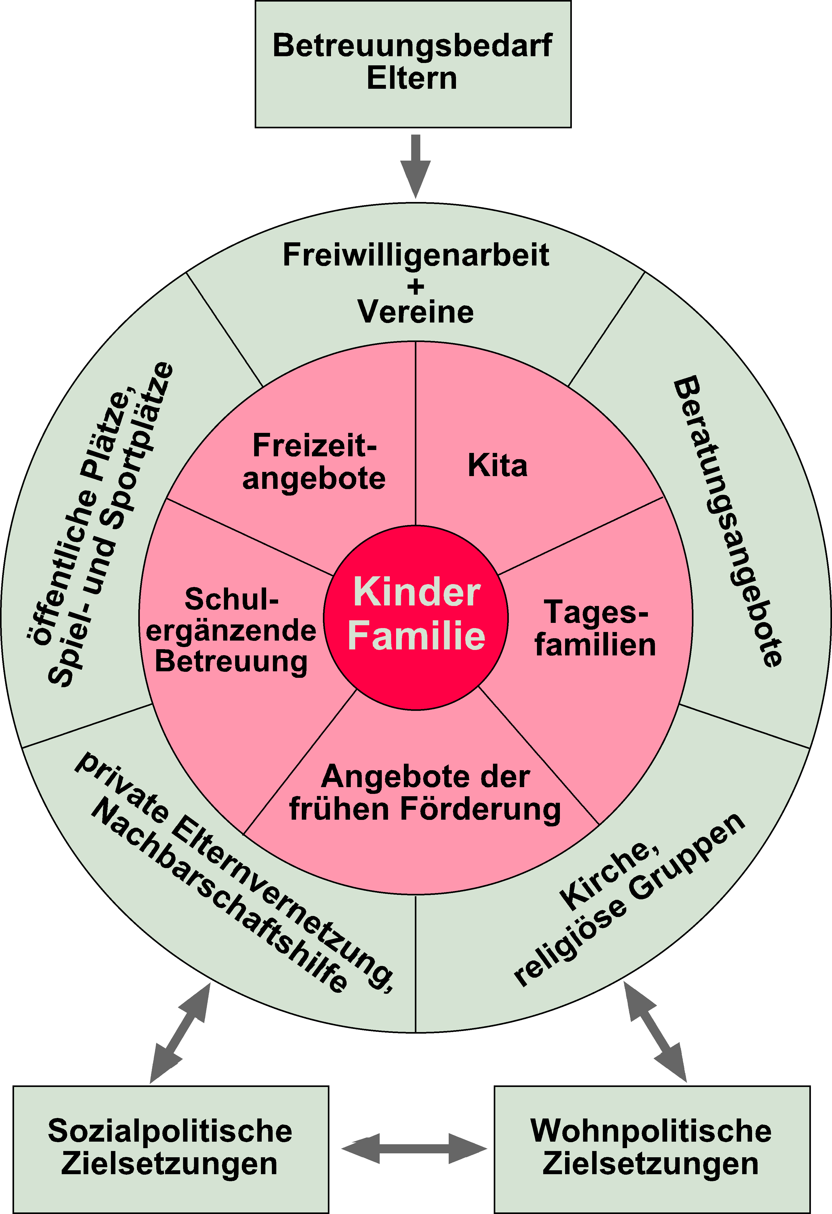

Ziele der Weiterentwicklung der Kinderbetreuung
Eine moderne Kinderbetreuung vermag verschiedene Ziele zu verbinden.

Sozialpolitische Zielsetzungen
- Vereinbarkeit Familie und Beruf: Die Schweizer Wirtschaft ist auf Fachpersonen angewiesen. Aufgrund der demografischen Veränderungen herrscht in vielen Branchen ein eigentlicher Fachkräftemangel, der sich in der Zukunft noch verstärken wird. Gleichzeitig möchten sich viele Eltern die Erwerbstätigkeit und die Kinderbetreuung teilen. Ohne Betreuungsmöglichkeiten ziehen sich aber nach wie vor viele gut ausgebildete Frauen aus dem Erwerbsleben zurück.

- Verhinderung Familienarmut und wirtschaftliche Existenzsicherung: In diesem Zusammenhang bleibt festzuhalten, dass im Kanton Solothurn Familienergänzungsleistungen gewährt werden. Familien mit tiefen Einkommen sind wegen der hohen Fixkosten (Miete, Krankenkasse) unter grossem finanziellem Druck. Oftmals sind Familien auf zwei Einkommen angewiesen, um nicht Sozialhilfe beantragen zu müssen. Ähnlich sieht die Situation auch bei alleinerziehenden Personen aus, wobei meist ein Einkommen zzgl. der Alimente ausreichen muss. Ein Leben am finanziellen Abgrund wirkt sich negativ auf die Entwicklung des Kindes aus. Die Verhinderung von Familienarmut soll jedoch nicht auf Kosten der Kinder gehen. Viele Kinder werden wegen der Erwerbstätigkeit der Eltern nicht oder kaum betreut. Für die Eltern sind daher bezahlbare Angebote zentral und für die Kinder Angebote von guter Qualität.

- Gute Rahmenbedingungen schaffen für steigende Kinderzahlen: Für den gesellschaftlichen Zusammenhalt und die Sicherstellung der Sozialwerke ist es unabdingbar, dass die hier lebenden Familien genügend Kinder gebären. Notwendig wären 2.1 Kinder pro Familie, um die bestehende Elterngeneration zu ersetzen. Diese Zahl wird bei weitem nicht erreicht. Aufgrund der aktiven Familienpolitik der vergangenen Jahre konnte der Trend der sinkenden Geburtenraten zumindest umgekehrt werden, von 1.4 Kindern (2004) pro Frau im gebärfähigen Alter auf 1.52 Kinder (2010).

Gesellschaftliche Zielsetzungen
- Rechtsgleichheit: Die öffentliche Hand hat alle Akteure gleich zu behandeln. Eltern sollen unabhängig vom Wohnort innerhalb der Stadt Olten gleiche Zugangsbedingungen haben. Die Stadt hat ausserdem für die verschiedenen Angebote die Rahmenbedingungen derart zu gestalten, dass alle den gleichen Marktzugang haben und den gleichen Qualitätsvorgaben unterstellt sind.

- Chancengleichheit: Die PISA-Studien machen deutlich, dass die Weichen einer erfolgreichen Bildungskarriere schon sehr früh gestellt werden. Alle Kinder sollen daher über gute Startchancen verfügen. Dies bedingt, dass die Angebote derart gestaltet sind, dass sie von den Kindern unabhängig von finanziellen Mitteln, Bildungsnähe des Elternhauses und vom Herkunftsland der Eltern besucht werden können.

Ziele der Stadtentwicklung
- Zuzug von guten Steuerzahlern: Bildungsnahe Eltern informieren sich heute bei der Wohnortswahl bewusst über die Bildungsinstitutionen für ihre Kinder. Da in vielen Familien beide Elternteile arbeiten, ist ein Kriterium der Wohnortswahl das Vorhandensein von guten Betreuungsmöglichkeiten. Gerade Kaderfamilien mit internationalem Hintergrund sind sich dabei einen hohen und umfassenden Betreuungsstandard gewohnt.

- Standortmarketing für Betriebe: Die zentrale Lage macht Olten attraktiv als Betriebsstandort. Firmen sind jedoch auch auf qualifizierte Mitarbeitende angewiesen. Gute Betreuungsangebote tragen mit dazu bei, dass sich (qualifizierte) Mitarbeitende für den Wohn- und Arbeitsort Olten entscheiden. Ein attraktiver Wirtschaftsstandort mit einer qualifizierten Wohnbevölkerung zieht wiederum weitere Firmen an.

Kinderbetreuung zahlt sich aus
Verschiedene Studien und Untersuchungen haben die finanziellen Auswirkungen der Investitionen in die Kinderbetreuung untersucht. Die Resultate fallen dabei bei allen Studien positiv aus:
Die Städte und Gemeinden können ihre Ausgaben primär durch eingesparte Sozialhilfeleistungen bei Familien mit tiefen Einkommen refinanzieren. Etwas weniger stark ins Gewicht fallen zusätzliche Steuern. Der finanzielle Nutzen der öffentlichen Hand wird je nach Studienansatz und regionaler Besonderheiten unterschiedlich beziffert. Gesamthaft wird der finanzielle Rückfluss mit zwischen 1.5 und 4 Franken pro investierten Franken angegeben. Noch wichtiger ist jedoch die Erkenntnis, dass in keiner Studie langfristig ein negativer Saldo für die öffentliche Hand berechnet wird.
Eltern wiederum können dank Betreuungsangeboten mehr Einkommen erwirtschaften. Das zusätzliche Einkommen kann dabei nach Abzug von Betreuungskosten und zusätzlichen Steuern noch immer mehrere tausend Franken betragen.
Kinderbetreuung ist somit ein wichtiges Puzzleteil, gemeinsam mit anderen Faktoren wie etwa dem Steuersatz, dem verfügbaren Wohnraum oder einer guten Verkehrsanbindung, welches zu einem positiven Bild von der Stadt Olten beiträgt.

Die Bevölkerungs- und Firmenumfrage 2013 hat gezeigt, dass die Betreuungsangebote für Familien respektive Kinder ausgebaut werden sollen.

Dies hat der Stadtrat erkannt und beschreibt im Regierungsprogramm 2014-2018 im Bereich Leben, dass die Standortattraktivität durch die Förderung von weichen Faktoren verbessert werden soll. Als Massnahme schlägt er vor die Betreuung auszubauen und als Indikator die Betreuungsgutscheine einzuführen. Im Jahresprogramm 2014 bestärkt der Stadtrat dieses Vorgehen zur Einführung von Betreuungsgutscheinen für vorschulische Betreuung.

Die nachfolgenden Ausführungen zeigen auf, wie sich die Kinderbetreuung entwickeln kann, um ihrer Wichtigkeit gerecht zu werden. Alle Massnahmen haben u.a. das Ziel, die oben beschriebenen Zielsetzungen zu erreichen.

Leitsätze zur Kinderbetreuung
Weder die Stadt Olten noch die Schulen Olten verfügen bisher über ein eigenes Kinder- oder Familienleitbild. Anliegen von und Forderungen an Kinder und Familien werden zwar in verschiedenen Leitbildern erwähnt. Als Grundlage für zukünftige Massnahmen hat die Arbeitsgruppe Weiterentwicklung Kinderbetreuung in der Stadt Olten 2012 auf Basis der erwähnten Leitbilder und des kantonalen Leitbildes Familie und Generationen eigene Leitsätze für die Kinderbetreuung formuliert.

Leitsätze zur Kinderbetreuung

- Kinder haben vielfältige Ressourcen in sich, welche sich bei einem förderlichen Umfeld positiv auf die Entwicklung des Kindes auswirken.

- Die Erziehungsverantwortung für die Kinder liegt bei den Eltern und die Eltern sind in der Regel mündig genug, diese Verantwortung wahrzunehmen.

- Die wirtschaftliche Existenzsicherung liegt grundsätzlich bei den Eltern.

- Die Stadt Olten fördert und steuert durch geeignete Massnahmen die Eigeninitiative von Angeboten und Eltern und sorgt bei Bedarf für notwendige Angebote.

- Die Stadt schafft Rahmenbedingungen, damit:
- Kinder ihre eigenen Ressourcen positiv nutzen können;
- Eltern in ihrer Erziehungsaufgabe Unterstützung finden;
- die Vereinbarkeit von Erwerbseinkommen und Familie möglich ist;
- Angebote, welche einen erfolgreichen Schulstart und Schulbesuch unterstützen, vorhanden sind und besucht werden können. Die Angebote beinhalten eine qualitativ hochwertige Förderung.

- Damit die Rahmenbedingungen langfristig den erwünschten Effekt haben, sind sie:
- kindsgerecht,
- in der Regelstruktur eingebunden,
- auf die Interessen aller Familien ausgerichtet, d.h. auf die Interessen von gut integrierten und funktionierenden Familien ebenso wie auf Familien mit Unterstützungsbedarf;
- berücksichtigen die finanziellen Möglichkeiten der Familien;
- und bewegen sich im Rahmen der politischen und finanziellen Realitäten der Stadt Olten.

Die Leitsätze dienen als Basis für die weitere Entwicklung der Kinderbetreuung in der Stadt Olten.

Formulierte Ziele und Leitsätze bringen noch keine positiven Veränderungen im Alltag der Familien. Die Direktion Bildung und Sport möchte deshalb konkrete Massnahmen umsetzen.

Vorschulische Betreuung
Die familienergänzende Betreuung von Kindern im Vorschulalter findet in institutionellen Rahmen entweder in Kindertagesstätten oder in Tagesfamilien statt. In der Stadt Olten gibt es heute sieben Kindertagesstätten. Der Oltner Bevölkerung stehen 124 von der kantonalen Aufsichtsbehörde bewilligte Plätze zur Verfügung. Im Weiteren nicht berücksichtigt werden die 24 Plätze der Villa Zauberland, da es sich um eine Betriebskita des Spitals handelt. Im März 2012 waren dort von 54 Kindern nur 4 in Olten wohnhaft.

- Kita Sonnhalde: 26 Plätze (subventioniert)
- Kita Chinderstube: 24 Plätze (subventioniert)
- Kita Schürmatt: 24 Plätze (subventioniert)
- Kita Hagmatt: 18 Plätze (subventioniert)
- Kita Lilly & Lars: 22 Plätze (nicht subventioniert)
- Kita Spielburg: 10 Plätze (nicht subventioniert)

Die Ausrichtung der vorschulischen Betreuung war bislang stark geprägt von der Sichtweise der Verwaltung und der Kitas. Die Sichtweisen von Eltern und Arbeitgebern wurden wenig berücksichtigt. Tagesfamilien spielten bisher ebenfalls kaum eine Rolle.

Beiträge der öffentlichen Hand werden derzeit den Kitas ausbezahlt (Objektfinanzierung) und nicht den Eltern (Subjektfinanzierung). In der Stadt Olten werden die Kindertagesstätten jedoch ungleich behandelt. Es gibt solche mit Subventionen und solche ohne. Haben Eltern Glück, finden sie einen vergünstigten Platz. Die Betreuung in Tagesfamilien wird gar nicht unterstützt, obwohl sie gerade für Eltern in Berufen mit unregelmässigen Arbeitszeiten eine sehr gute Betreuungsmöglichkeit darstellen. Die Ungleichbehandlung stellt auch für neue Kindertagesstätten ein Problem dar. So beklagt sich die 2013 neu entstandene Kita Lilly & Lars zu Recht, dass sie aufgrund der unterschiedlichen Ausgangslage am Markt benachteiligt ist.

Bei den subventionierten Kitas macht die Stadt im Reglement klare Kostenvorgaben. Die dahinter stehende Formel nimmt jedoch keinen Bezug auf Lohn- oder Raumkosten. Berechnungsgrundlagen für den entscheidenden Normkostensatz (z.Z. 84 Fr p/Tag) liegen nicht vor. Die Komplexität der Berechnungsformel führt zudem dazu, dass das System von den heute Verantwortlichen kaum nachvollzogen werden kann. Entsprechend wurden die notwendigen Aktualisierungen (z.B. jährliche Festlegung des Normkostensatzes durch den Stadtrat) nicht vorgenommen und die Leistungsvereinbarungen mit den Kitas, welche 2010 ausgelaufen sind, wurden nicht erneuert. Das bestehende System führte in der Folge zu einem nicht budgetierten massiven Anstieg der Ausgaben der Stadt. Die Systemmängel sind grundsätzlich erkannt und in verschiedenen Protokollen aufgeführt.

Die starren Vorgaben bezüglich Kosten und Auslastung schränken nicht nur den unternehmerischen Freiraum der subventionierten Kitas ein, sondern behindern vielmehr die gesamte Entwicklung in Olten. So wurde zwischen 2004 und 2012 kein Gesuch um Finanzhilfen für Kitas im Rahmen der Anschubfinanzierung des Bundes gestellt. 2010 zeigte die schweizweit tätige Firma Leolea Interesse, in Olten ein Betreuungsangebot aufzubauen. Gemäss Leolea fehlte ein Interesse von Seiten der Stadt und aufgrund der ungünstigen Rahmenbedingungen wurde auf ein Engagement in Olten verzichtet. Die Ungleichbehandlung der Kitas bremst somit Neugründungen, da neue Kitas voll umfänglich auf Eltern angewiesen sind, welche die Vollkosten bezahlen können. Eine solche Konzentration auf ein Kundensegment steht auch im Widerspruch zu den Integrationsbemühungen der Stadt Olten.

Belegung
In den sechs relevanten Kitas stehen der Bevölkerung 124 bewilligte Bereuungsplätze zur Verfügung. Die Plätze werden Ende 2013 von 225 Kindern besucht.

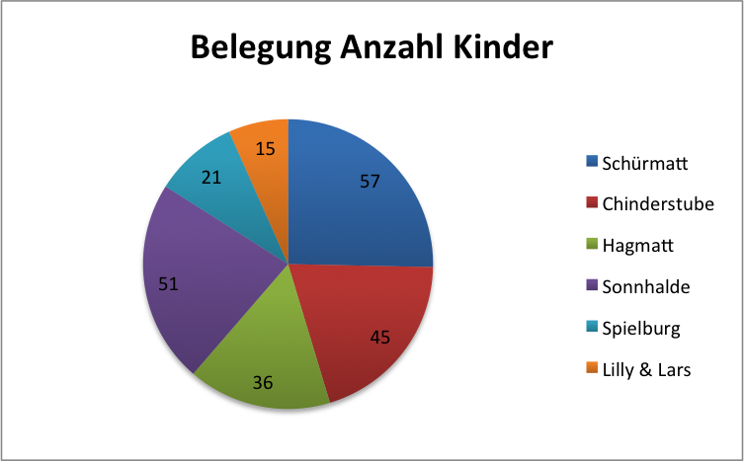

Die Aussagen bezüglich Bedarf und Nachfrage sind auf den ersten Blick widersprüchlich. Zum einen wird von den meisten Kitas angegeben, dass Wartelisten bestehen. Auch der BASS-Bericht Sozialhilfebezug in Olten beschreibt, dass Alleinerziehende in Olten eine auffallend hohe Unterstützungsquote verzeichnen. Als ein Grund wird das fehlende Angebot von zahlbaren Betreuungsangeboten genannt. Im Gegensatz dazu kann die neu entstandene Kita Lilly & Lars Mühe, ihre Plätze (zum Vollkostentarif) nicht vollständig belegen. Dazu kommt, dass bisher viele Plätze von Kindern aus den umliegenden Gemeinden belegt werden: Rund ein Viertel der Kinder in den verschiedenen Kindertagesstätten wohnen nicht in der Stadt Olten.

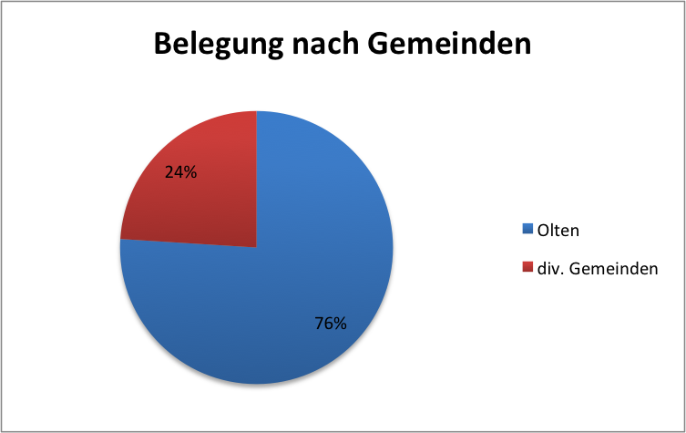

Die folgende Grafik zeigt deren Verteilung.

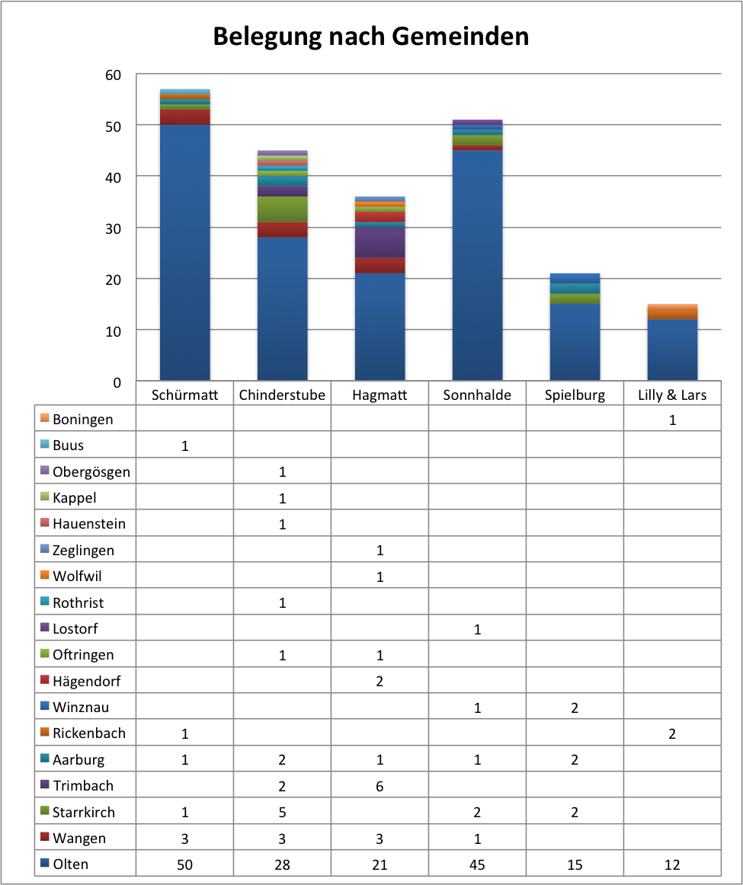

Und nicht zuletzt aufgrund fehlender Plätze bei der schulergänzenden Betreuung werden in den verschiedenen Kindertagesstätten 65 Kinder (29% aller Kinder) betreut, welche bereits den Kindergarten oder gar die Schule besuchen. Gemäss Aussagen der Kitaverantwortlichen macht die Betreuung von kleinen Kindergartenkindern, welche bereits früher die Kita besuchten, aus Sicht des Kindes durchaus Sinn. Für die älteren Kinder jedoch wären auf das Alter und die Entwicklung der Kinder angepasste Angebote sinnvoller.

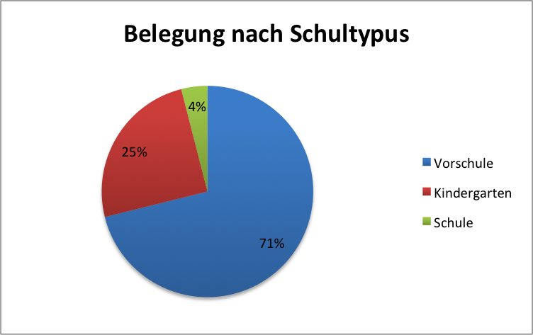

Zusammengefasst werden derzeit nur 106 Kinder im Vorschulalter aus der Stadt Olten in den Kindertagesstätten betreut. In der längerfristigen Planung ist aufgrund von Erfahrungswerten aus anderen Städten und statistischen Angaben des Bundes damit zu rechnen, dass rund 25% der Kinder im Vorschulalter, also rund 178, einen Betreuungsplatz benötigen.

Für Olten heisst dies:

Anzahl Kinder 0-4 Jahre | 710 Kinder
Potenzial Betreuung (25%) | 178 Kinder
Durchschnittliche Belegungstage | 2.5 Tage pro Woche und Kind
Anzahl notwendige Plätze total | 90 Plätze pro Tag
Anzahl kantonal bewilligter Kita Plätze total | 124 Plätze pro Tag

Schlussfolgerung
Rein theoretisch würden die vorhandenen Plätze für die Kinder im Vorschulalter der Stadt Olten genügen. Praktisch können Kitas jedoch über das Jahr kaum je zu 100% ausgelastet werden, da sich verschiedenen Faktoren wie maximale Gruppengrösse, maximale Anzahl Babyplätze, weniger nachgefragte (Halb-)Tage nicht immer mit dem Bedarf der Eltern decken. Ein Viertel der Plätze sind zudem von Kindern belegt, welche in anderen Gemeinden wohnhaft sind. Aufgrund der Zentrumsfunktion der Stadt Olten wird dies auch in Zukunft der Fall sein. Es drängt sich somit auf, die Kinderbetreuung derart zu gestalten, dass sie regional nutzbar ist.

In der schulergänzenden Betreuung fehlen aktuell Plätze und Angebote. Dies ist der Hauptgrund, weshalb fast ein Drittel der in vorschulischen Strukturen betreuten Kinder bereits den Kindergarten und teils sogar die Schule besuchen.

Mit einem qualitativ guten Betreuungsangebot kann die Vereinbarkeit von Arbeit und Familie massiv verbessert werden, was insbesondere bei alleinerziehenden Eltern und bei Working Poor zu Einsparungen bei der Sozialhilfe führen wird. Gleichzeitig wird die Ausgangslage für einen positiven Schulstart der Kinder verbessert, was die Schule entlastet und ein zentrales Element der Chancengleichheit ist.

Bisher kaum genutzt wird das Potential der Tagesfamilien. Tagesfamilien stellen eine flexible Ergänzung zu Kitas oder schulergänzenden Angeboten dar. Sie bieten sich insbesondere für Randzeiten an und für Eltern, welche unregelmässig arbeiten (z.B. Pflegeberufe). Private Tagesfamilien gibt es bereits seit langem. Als organisierte Dienstleistung wird sie in Olten seit Anfang 2013 vom Verein Tagesfamilien Kanton Solothurn angeboten. Anfang 2014 werden offiziell nur 3 Kinder aus der Stadt Olten betreut.

Die Situation in der Stadt Olten zeigt, dass vorschulische Kinderbetreuung in hoher Qualität von Privaten durchgeführt werden kann. Aufgabe von Stadt ist somit die Schaffung von günstigen Rahmenbedingungen für eine bedarfsgerechte Weiterentwicklung der vorschulischen Betreuung. Diese werden mit der Einführung von Betreuungsgutscheinen geschaffen. Die Betreuungsgutscheine können sowohl für die Kinderbetreuung in Kindertagesstätten wie auch bei Tagesfamilien eingesetzt werden.

Damit die Betreuungsangebote sowohl den Bedürfnissen der Kinder gerecht werden wie auch dem Anspruch, dass sie die Bildungschancen verbessern, hat die öffentliche Hand dafür zu sorgen, dass die Qualität hoch ist. Im Kanton Solothurn definiert das Amt für soziale Sicherheit in den Kantonalen Richtlinien für die Betreuung und Platzierung von Kindern die Qualitätskriterien. Die Einwohnergemeinde Olten kann punktuell weitere Inputs und Unterstützungen zur qualitativen Weiterentwicklung des Angebots vor Ort geben.

Betreuungsgutscheine

Was sind Betreuungsgutscheine?
Der Begriff Betreuungsgutschein dient als Synonym für ein Finanzierungsmodell in der familienergänzenden Kinderbetreuung. Die öffentliche Hand zahlt dabei Unterstützungsbeiträge nicht an die Betreuungsinstitution aus (Objektfinanzierung), sondern direkt an die Eltern (Subjektfinanzierung). Die Eltern können damit das Betreuungsangebot unabhängig vom Wohnort frei wählen.

Die Anspruchsberechtigung ist in der Regel an die Erwerbstätigkeit, das Arbeitspensum und das steuerbare Einkommen gekoppelt. Damit wird die Vereinbarkeit von Beruf und Familie zum zentralen Ziel und es ermöglicht die Definition der Anspruchsgruppe und der Anspruchsbedingungen.

Die Höhe des Gutscheinbetrags bestimmt jede Stadt oder Gemeinde aufgrund ihrer sozialpolitischen Zielsetzungen und der vorhandenen Finanzkraft selber. Ebenfalls bestimmt sie die Ausführungsdetails selber. Sinnvoll sind regionale einheitliche Abläufe, damit der administrative Aufwand für die Betreuungsinstitutionen möglichst gering bleibt. Ein entsprechender Informationsanlass für die umliegenden Gemeinden wurde im Januar 2014 durch die Projektleitung durchgeführt und stiess auf breites Interesse.

Betreuungsgutscheine forcieren folgende Entwicklungen:
- Verbesserung der Rechtsgleichheit: Heute profitieren oftmals nur jene Eltern von einer Unterstützung der öffentlichen Hand, welche das Glück haben, einen Betreuungsplatz in einer Betreuungsinstitution mit einem Leistungsauftrag zu finden. Eltern haben mit dieser Ausgangslage praktisch keine Auswahlmöglichkeit. Es besteht somit eine Ungleichbehandlung gegenüber den Steuerzahlern. Die Ungleichheit betrifft auch die Kindertagesstätten. Die ungleichen Bedingungen führten in der Vergangenheit dazu, dass neue Kitas einen schlechteren Marktzugang hatten. Entsprechend wurden in den vergangenen Jahren kaum neue Kita-Plätze geschaffen, obwohl das Angebot den potenziellen Bedarf nicht decken kann. Durch die Einführung von Betreuungsgutscheinen wird die Rechtsgleichheit sowohl für die Eltern wie für die Betreuungsangebote verbessert.

- Stärkung der Einflussmöglichkeiten der Eltern: Sie können den Betreuungsplatz wählen, welcher ihren Bedürfnissen bezüglich Kosten, Öffnungszeiten, pädagogischer Konzepte, Erreichbarkeit usw. am besten entspricht.

- Stärkung des Wettbewerbs: Sämtliche Anbieter stehen fortan unter gleichen Bedingungen in einem Wettbewerb. Die gleichen Rahmenbedingungen sollen dazu beitragen, dass neue Betreuungsplätze geschaffen werden. Sie reagieren auf das Nachfrageverhalten der Eltern und gestalten ihr Angebot entsprechend bedürfnisgerecht. Damit das Wohl des Kindes berücksichtigt bleibt, ist es notwendig, dass die öffentliche Hand einen verbindlichen Qualitätsrahmen vorgibt. Dies regelt das Departement des Innern im Kanton Solothurn, welches die Betriebsbewilligungen erteilt.

- Vereinbarkeit von Familie und Beruf: Die Stadt Olten möchte gute Rahmenbedingungen für die Vereinbarkeit von Familie und Beruf schaffen. In erster Linie soll damit erreicht werden, dass Familien dank des Erwerbseinkommens ihren Alltag eigenverantwortlich bestreiten können. Bei Familien mit kleinem Einkommen geht es dabei primär um die Verhinderung von Familienarmut und Abgleiten in die wirtschaftliche Sozialhilfe. Gleichzeitig soll auch der Mittelstand profitieren können, welcher in den vergangenen Jahren finanziell stark unter Druck geraten ist. Es soll erreicht werden, dass erzieltes Erwerbseinkommen nicht gleich wieder für Betreuungskosten ausgegeben werden muss und somit unter dem Strich für die Familien ein Mehrwert entsteht. Familien mit hohen bis sehr hohen Einkommen sollen hingegen nicht durch finanzielle Leistungen profitieren, sondern vielmehr durch die Sicherstellung eines existierenden Angebotes. Ein attraktives Betreuungsangebot soll für dieses für die Stadt interessante Bevölkerungssegment als Standortvorteil dienen.

Auswirkungen auf die Eltern
Aus Sicht der Eltern sind folgende Auswirkungen zu erwarten:
- Aufgrund der Vergrösserung des Angebotes wird die Wahlfreiheit bei der Suche eines geeigneten Betreuungsplatzes verbessert. Die Eltern haben freie Wahl, in welcher zugelassenen Krippe sie ihr Kind innerhalb der Stadt Olten oder einer Nachbarsgemeinde betreuen lassen wollen.
- Mittelfristig sollen genügend Betreuungsplätze zur Verfügung stehen, womit die Vereinbarkeit von Beruf und Familie verbessert wird.
- Es besteht eine Gleichbehandlung der Familien, weil alle berechtigten Eltern in den Genuss der städtischen Unterstützung (d.h. Betreuungsgutscheine) kommen.
- Da die Anzahl der Krippen voraussichtlich steigen wird, werden den Eltern unterschiedliche Angebote hinsichtlich beispielweise unterschiedlicher Betreuungszeiten, Preise etc. offeriert erhalten.
- Die grössere Anzahl Krippenplätze führt dazu, dass mehr Kinder hinsichtlich einer erfolgreichen Bildungskarriere dieselben Startchancen haben.

Auswirkungen auf die Kinderkrippen
Aus Sicht der Kinderkrippen werden folgende Auswirkungen erwartet:
- Die Krippen sind in der Ausgestaltung ihrer Angebote freier (Wettbewerb) und damit vergrössert sich der Handlungsspielraum.
- Durch die erhöhte Konkurrenzsituation haben sie einen zusätzlichen Anreiz, ein attraktives Betreuungsangebot anzubieten und gleichzeitig die Kosten tief zu halten.
- Aufgrund des nachgewiesenen Bedarfs an zusätzlichen Krippenplätzen werden die Plätze der bestehenden Krippen weiterhin ausgelastet sein.
- Indem die Krippen nicht mehr direkt subventioniert werden, besteht eine Gleichbehandlung aller zugelassenen Krippen. Der Aufbau von neuen Krippen wird erleichtert und damit gefördert.
- Der Verwaltungsaufwand wird reduziert, da keine Kontrollen des steuerbaren Einkommens mehr notwendig sind.

Umsetzung Betreuungsgutscheine in der Theorie
In Abhängigkeit von Einkommen und Vermögen der Eltern soll die Höhe des Betreuungsgutscheines pro Kind und Tag bestimmt werden. Insgesamt 710 Kinder aus Olten sind per Stichtag 31.12.2013 im Vorschulalter, Dies sind Kinder im Alter zwischen 3 Monaten bis zum Eintritt in den Kindergarten. Von 530 Kindern sind die steuerbaren Einkommen der Eltern der städtischen Steuerverwaltung bekannt.

Von 180 Kindern sind die Steuerunterlagen der Eltern nicht zugänglich, dabei handelt sich primär um Quellenbesteuerte sowie einige ausserkantonale Zuzüger ohne aktuelle Steuerveranlagung in Olten. Diese Einkommen konnten nicht berücksichtigt werden.

Im Rahmen der Vorarbeiten zur Einführung der Betreuungsgutscheine wurde die Einkommensstruktur aufgrund des steuerbaren Einkommens der aktuell abgebenden Familien und allen Haushalten mit Kindern im Vorschulalter, welche in Olten wohnhaft sind, analysiert.

 | alle Haushalte  mit Kindern in Kitas  (entspricht ca.17%) | alle Haushalte  mit Kindern 0-4  (entspricht 100%)
0-20000 | 12.64% | 16.98%
20001-24000 | 2.30% | 2.45%
24001-28000 | 3.45% | 3.58%
28001-32000 | 1.15% | 3.40%
32'001-36'000 | 1.15% | 3.21%
36'001-40'000 | 3.45% | 3.40%
40'001-44'000 | 0.00% | 4.15%
44'001-48'000 | 3.45% | 3.96%
48'001-52'000 | 4.60% | 6.23%
52'001-56'000 | 5.75% | 3.02%
56'001-60'000 | 5.75% | 3.77%
60'001-64'000 | 6.90% | 4.53%
64'001-68'000 | 3.45% | 2.45%
68'001-72'000 | 4.60% | 4.91%
72'001-76'000 | 0.00% | 3.21%
76'001-80'000 | 3.45% | 1.32%
80'001-84'000 | 1.15% | 2.64%
84'001-88'000 | 2.30% | 1.70%
88'001-92'000 | 3.45% | 2.45%
92'001-96'000 | 1.15% | 3.40%
96'001-100'000 | 3.45% | 2.26%
100'001 -108000 | 4.60% | 2.45%
108001-116000 | 3.45% | 2.64%
116000-124000 | 4.60% | 3.40%
mehr als 124000 | 13.79% | 8.49%

Insgesamt weichen die Einkommen der aktuell abgebenden Familien nicht wesentlich von den Einkommen aller Oltner Haushalte mit Kindern im Vorschulalter ab. Im Bereich der sehr tiefen Einkommen bis CHF 20‘000.- besteht derzeit noch Potenzial. Haushalte mit Einkommen über CHF 124‘000.- sind derzeit sehr gut vertreten, da das bisherige Modell diese Einkommen subventionierte und dort bisher noch nicht Vollkosten verrechnet wurden.

Umsetzung Betreuungsgutscheine in der Praxis
Wie funktionieren Betreuungsgutscheine nun im täglichen Leben. Als Erstes suchen sich Eltern einen Betreuungsplatz. Finden die Eltern einen Betreuungsplatz, so unterschreiben Eltern und Kita einen Betreuungsvertrag und die Eltern erhalten eine Platzbestätigung. Mit einem Antragsformular und der Platzbestätigung melden sich die Eltern bei der Stadt, welche dann bei vollständigen Unterlagen aufgrund der Einkommens- und Vermögensverhältnisse die Höhe des Betreuungsgutscheinbetrages jeweils für 1 Jahr festlegt. Die Auszahlung der Betreuungsgutscheine erfolgt direkt an die Betreuungsinstitutionen. Die Eltern bezahlen der Kita die Vollkosten abzüglich des gewährten Betreuungsgutscheinbetrages. Betriebswirtschaftlich ist die Kita frei. Die Qualitätskontrolle erfolgt über die kantonale Bewilligung der Betreuungsplätze.

Ausgestaltung der Betreuungsgutscheine
Gestützt auf die vorstehenden Erwägungen sollen in Abhängigkeit von Einkommen und Vermögen nachfolgende monatliche Unterstützungsbeiträge ausbezahlt werden. Das massgebliche Einkommen wird im Reglement, Art. 5, definiert. Es handelt sich hierbei um maximale Tagessätze in CHF:

BG-Modell  (Massgebliches Einkommen) |  | 18 Mte+ | bis 18 Mte
0-20'000 |  | 77 | 107
20'001-24'000 |  | 72 | 102
24'001-28'001 |  | 66 | 96
28'001-32'000 |  | 61 | 91
32'001-36'000 |  | 55 | 85
36'001-40'000 |  | 50 | 80
40'001-44'000 |  | 44 | 74
44'001-48'000 |  | 39 | 69
48'001-52'000 |  | 33 | 63
52'001-56'000 |  | 28 | 58
56'001-60'000 |  | 22 | 52

Mit diesem Vorschlag können Familien mit einem tiefen und mittleren massgebenden Einkommen bis zu CHF 60‘000.- profitieren.

Die Vollkosten liegen bei bis zu 18 Monate alten Kindern bei ca. CHF 110.- pro Tag. Der Selbstbehalt von CHF 15.- gemäss Reglement, Art. 5 Abs. 2, wird auf jeden Fall zuerst eingerechnet, bei der Anfangsprüfung des Antrages. Die Beiträge der Stadt reduzieren sich entsprechend.

Bei Tagesfamilien wird pro Stunde abgerechnet. Der Ansatz pro Stunde entspricht 1/10 des Tagesansatzes für Kindertagesstätten.

Angaben Finanzen
In den letzten 7 Jahren wurden pro Rechnungsjahr durchschnittlich CHF 831‘100.- für durchschnittlich 104 Betreuungsplätze subventioniert. Die folgende Übersicht zeigt die Entwicklung der Kosten der Objektfinanzierung der Krippen und Horte durch die EG Olten auf:

Kitas Stadt Olten | Total
 | 2007 | 2008 | 2009 | 2010 | 2011 | 2012 | 2013
Anzahl Betreuungsplätze | 96 | 96 | 96 | 110 | 110 | 110 | 110
Auslastung in % | 97 | 97 | 100 | 98 | 97 | 99 | 101
Total | 1'765'385 | 2'041'771 | 2'104'434 | 2'312'826 | 2'454'408 | 2'506'152 | 2'560'974
Elternbeiträge | 1'151'659 | 1'298'626 | 1'310'915 | 1'371'778 | 1'406'039 | 1'430'180 | 1'664'338
Stadt Olten | 613'726 | 743'145 | 793'519 | 911'962 | 944'635 | 914'056 | 896'636
Mit diesen Beiträgen wurden bisher neben den Krippen im Vorschulalter auch diverse schulergänzende Betreuungsplätze mitfinanziert. Mit der Neufinanzierung der Betreuungsplätze im Vorschulalter, muss auch der Bereich schulergänzende Betreuung an die neue Nachfrage angepasst werden. In diesem Bereich wird ein neues Konzept erarbeitet. Bereits heute ist absehbar, dass es eine Anpassung des Angebotes braucht und die dafür notwendigen Mittel zur Verfügung gestellt werden können. Wir rechnen mit Kosten von CHF 300‘000.- plus die bestehenden Mittagstische. Insgesamt sollen gegenüber heute keine Kosten eingespart werden. Der Return on Investment liegt in den Einsparungen durch die Verhinderung von Sozialhilfe und zu einem kleineren Teil durch höhere Steuererträge (siehe 3.4).

Mit der neuen Subjektfinanzierung besteht grundsätzlich weiterhin eine gewisse Unklarheit aufgrund der nur mit einem Modell berechenbaren Entwicklung der Einkommen und des Vermögens von Eltern, welche die Höhe der Betreuungsgutscheine festlegen. Niemand kann heute exakt definieren, welche Eltern tatsächlich einen Betreuungsplatz in Anspruch nehmen werden. Der Stadtrat kann jederzeit die Betreuungsgutscheine anpassen und so die Kosten steuern.

Für die Berechnung der finanziellen Auswirkungen werden die Einkommen der aktuell Betreuungsplätze nutzenden Eltern mit Kindern im Vorschulalter ins Verhältnis gesetzt mit allen Oltner Einkommen von Eltern mit Kindern im Vorschulalter. Das Potenzial bei 710 Kindern im Vorschulalter liegt bei rund 25%, also 180 Kindern.

Finanzielle Auswirkungen:
Erstes Jahr | CHF 509‘471.-
Zweites Jahr | CHF 540‘040.-
Drittes Jahr | CHF 573‘155.-
Folgende Jahre | Gleichbleibend

Der Finanzierungsvorschlag unterstützt tiefe und mittlere Einkommen, verhindert Sozialhilfe, entlastet den Mittelstand und ist in der aktuellen Finanzlage auch bezahlbar.

Bereits im Vorfeld des Projektes zur Einführung von Betreuungsgutscheinen wurde entschieden, dass auswärtige Eltern keine finanziellen Unterstützungen mehr erhalten sollen. Bezugsberechtigt sind also einzig in Olten wohnhafte und steuerpflichtige Eltern mit Kindern im Vorschulalter. Dies wird den Aufwand bereits 2014 markant reduzieren.

Auswirkungen auf Verwaltung
Aus Sicht der Verwaltung kann mit folgenden Auswirkungen gerechnet werden:
- Zur Bearbeitung der Unterstützungsanträge der Eltern werden administrative Ressourcen beansprucht.
- Gleichzeitig nimmt der Aufwand zur Koordination der Krippen ab, da dieser mit der neuen Vereinbarung vereinfacht wird und keine direkten Zahlungen an die Krippen fliessen.
- Einzige Ausnahme bildet vorerst die weitergeführten Pauschalzahlungen für die Leistungen im schulergänzenden Bereich. Ein Konzept für die Schulergänzende Betreuung folgt.

Aufgrund der Erfahrungswerte aus dem Raum Luzern kann davon ausgegangen, dass nach der Einführungsphase pro Dossier mit 3 Stunden gerechnet werden kann. Bei einem Potenzial von rund 180 Dossiers ist der jährliche Aufwand bei 540 bis 720 Arbeitsstunden zu veranschlagen. Dies entspricht einem Pensum von 30-40% und kann mit dem bestehenden Stellenetat bewältigt werden. Der Arbeitsaufwand zur Einführung bündelt sich im 3. Quartal 2014 zur Einführung der Betreuungsgutscheine und fortan jeweils im 2. Quartal eines Jahres vor dem neuen Schuljahresbeginn.

Einmalige Anschaffungskosten für das Software-Tool sind CHF 5‘000.-.

Fazit
Die in diesem Kapitel beschriebenen Auswirkungen zeigen, dass die Einführung von Betreuungsgutscheinen für Kinder im Vorschulalter zur Erreichung der in Kapitel 3 beschriebenen Ziele (Sozial- und gesellschaftspolitische Ziele, Ziele der Stadtentwicklung sowie finanzpolitische Ziele) sehr positiv beiträgt.

Mit Hilfe der neuen Subjektfinanzierung durch Betreuungsgutscheine kann mit ähnlichen finanziellen Mitteln wie bisher, das Betreuungsplatzangebot von heute 124 Plätzen auf rund 180 Plätze, also praktisch um 50%, erhöht werden. Es können also mit ähnlichen Mitteln rund die Hälfte mehr Plätze unterstützt werden als bisher.

Beschlussesanträge:

I.

- Das Reglement zur Abgabe von Betreuungsgutscheinen für Kinder im Vorschulalter wird genehmigt und per 1.1.2015 in Kraft gesetzt.

- Bis zur Genehmigung eines neuen Reglements zur schulergänzenden Betreuung wird der Stadtrat beauftragt, den Betrieb der Kinderhorte durch eine Leistungsvereinbarung zu regeln.

- Der Stadtrat wird mit dem Vollzug beauftragt.

II.

Ziffer I./1. unterliegt dem fakultativen Referendum.

Beilage:
Reglement über die familienergänzende Betreuung von Kindern im Vorschulalter

4600 Olten, 5. Juni 2014

NAMENS DES STADTRATES VON OLTEN
Der Stadtpräsident: Der Stadtschreiber:

Dr. Martin Wey Markus Dietler

Bericht der Fachschule Nordwestschweiz, Familienfreundliche Schule Olten - Situationsanalyse für eine familien- und schulergänzende Kinderbetreuung in der Stadt Olten (2007), Leitbild und Konzept Familie und Generationen, Kanton Solothurn (2009), Umfrage Familienexterne Betreuung, Kanton Solothurn (2004)
Pflegekinderkonzept mit verschiedenen Teilbereichen, Auswertung Pflegekinderkonzept, Leitfaden schulergänzende Tagesstrukturen
Zürich: Kindertagesstätten zahlen sich aus. Sozialdepartement der Stadt Zürich, 2001 (http://www.buerobass.ch/pdf/2001/Kindertagesst.pdf) Bern: Volkswirtschaftlicher Nutzen von Kindertageseinrichtungen in der Region Bern, Büro Bass, 2007 (http://www.buerobass.ch/pdf/2007/volkswirtschaftlicher_nutzen_kita_kurzfassung.pdf) Horw: Kinderbetreuungsangebote der Gemeinde Horw - Abklärung des finanziellen Nutzens, Hochschule Luzern – Wirtschaft, 2009 (http://www.horw.ch/dl.php/de/0cynx-ocnxov/Schlussbericht_HSLU_finanz_Nutzen_Kinderbetreuung_Horw.pdf) Luzern: Evaluation des Pilotprojekts Betreuungsgutscheine für die familienergänzende Kinderbetreuung in der Stadt Luzern, Interface, 2012 (http://www.stadtluzern.ch/de/onlinemain/dienstleistungen/?dienst_id=21780&themenbereich_id=16&thema_id=219)
Leitbild der Stadt Olten (2008), Leitbild der Sekundarstufe I der Schulen der Stadt Olten (2007), Leitbild der Schule Hübeli (ohne Angabe), Integrationsleitbild (ohne Angabe), Leitbild Sozialdirektion (2006)
Leitbild und Konzept Familie und Generationen, Kanton Solothurn (2009)
Leoleo bietet praktisch alle Dienstleistung im Bereich der Kinderbetreuung an und gehört heute zu den grössten professionellen Anbietern in der Schweiz. Aufgrund der vielen Anfragen besteht derzeit kein Anreiz, wieder in Olten aktiv zu werden.
Büro Bass, Sozialhilfebezug in Olten – Vergleich mit anderen Solothurner Sozialregionen und Analyse von Einflussfaktoren, 5.9.2013, Seite 69
Berechnungsbasis Bund: Es werden hauptsächlich Kinder im Alter von 2-4 Jahren (56%) und solche, die jünger als 2 Jahre sind (34%), betreut. 35% der Kinder besuchen die Kindertagesstätte an 2 Tagen pro Woche, je gut 20% an 1 bzw. 3 Tagen. 10% der Kinder besuchen die Kindertagesstätte an 4 Tagen und 12% der Kinder an 5 Tagen pro Woche. 67% der Kinder werden den ganzen Tag, 30% den halben Tag betreut, stundenweise Betreuung ist sehr selten (3%); http://www.bsv.admin.ch/praxis/kinderbetreuung/01153/index.html?lang=de und Stadt Luzern, Monitoringbericht Familienergänzende Kinderbetreuung 2011
Die Altersgrenze beim Besuch von vorschulischen und schulischen Angeboten kann im Alltag nicht starr gezogen werden. In Olten werden vorschulische Angebote seit jeher von Kindern aus dem Kindergarten, d.h. bis ca. 6 Jahren, besucht. Damit die Situation in Olten mit vorhandenen Zahlen von Bund und der Stadt Luzern verglichen werden kann, wird die vorschulische Betreuung bei 0-4 Jahren angesetzt, die schulische Betreuung ab 5 Jahren.
http://www.so.ch/fileadmin/internet/ddi/igsaa/familie/pflegekinder/familienpflege/teil_1_allgemeine_grundlagen.pdf

